附件2

**中国密码学会2021年密码算法学术会议**

**会议地理位置示意图与交通方式**

## （1）深圳宝安国际机场—深圳宝安体育馆希尔顿欢朋酒店

**地铁**：36分钟，地铁11号线福田方向（机场站-碧海湾站），再步行1.1公里。

**开车或出租**：21分钟，共10.9公里，打车约35元。

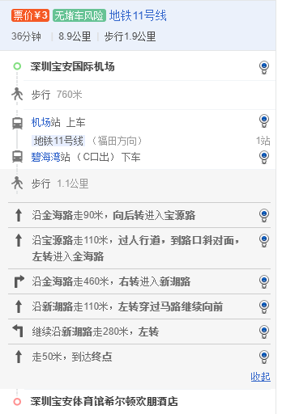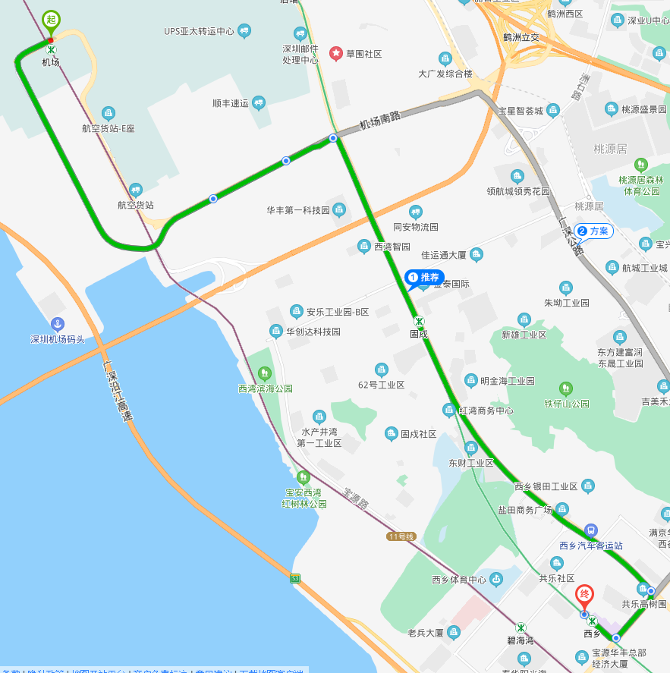

## （2）深圳北站—深圳宝安体育馆希尔顿欢朋酒店

**地铁**：48分钟，地铁5号线赤湾方向（深圳北站-宝安中心站），换乘地铁1号线机场东方向（宝安中心站-西乡站B出口），出口即是酒店。

**开车或出租**：41分钟，共24.6公里，打车约70元。

